Olje- og Energidepartementet,
Akersgata 59,
OSLO Stavanger 11. juni 2023

Høring - forslag til program for strategisk konsekvensutredning av nye områder til fornybar energiproduksjon til havs

Ref. OED sitt høringsbrev datert 25.04.23 med ref. 23/900.
Nedenfor Motvind Norge ved havvindutvalget sine innspill og kommentarer til dokumentene:
- Felles føringer for de strategiske konsekvensutredningene
- Forslag til utredningsprogram for Sørvest F og Vestavind F, gjelder områdene Sørvest F og Vestavind F og er et utredningsprogram som skal muliggjøre en tildeling av prosjektområder i 2025.
- Utredningsprogram for 18 identifiserte områder, gjelder de øvrige 18 områdene.

Generelle synspunkter på havvind
Vi ser med bekymring på den ukritiske lanseringa av havvind fra regjeringen. Med forrige storstilte vindkraftsatsing på land uten et godt kunnskapsgrunnlag i minne, burde alle legge føre-var-prinsippet til grunn.
Vindkraft er en lite effektiv og svært kostbar energiteknologi som medfører store negative konsekvenser for natur, samfunn og miljø og der klimaeffekt er vanskelig å dokumentere. Det meste av utstyret (turbinene med tårn, vinger, generatorer etc) må kjøpes fra utlandet, og spesielt fra Kina. Når Europa nå prøver å frigjøre seg fra avhengighet av Russland, kan en stille spørsmål ved om det er hensiktsmessig å basere teknologien på stor så avhengighet av Kina, som regjeringens havvindsatsing innebærer.
Norge er i dag iht til NVE det mest elektrifiserte landet i verden. Havvind leverer bare elektrisk kraft når det blåser, og når strømmen skal føres til land, må det finnes balansekraft for å ha strøm nok når turbinene ikke produserer. Havvind kan da tvinge fram krav om utbygging av verna vassdrag, og det vil være svært negativt.

Videre bør man avvente utredninger om virkningen av å føre store mengder uregulerbar og kostbar vindkraft inn i det norske kraftsystemet, blant annet prisvirkninger for industri og næringsliv.

På dette grunnlaget mener Motvind Norge at satsingen på havvind må stanses inntil det kan dokumenteres at utbygging av vindkraft til havs er bærekraftig og ikke er til skade for økosystemene og inntil vi vet mer om de samfunnsøkonomiske virkningene av utbyggingen.

Felles føringer for de strategiske konsekvensutredningene
Fra dokumentet:
«Gjennomføringen skal gjøres i tråd med kravene i havenergilova, EU-direktivet om konsekvensutredninger av planer og program (plandirektivet).« (SEA direktivet)
Her mangler det referanse til Direktiv 2014/52/EU (kalt EIA-direktivet) om vurdering av visse prosjekters miljøvirkning. Dette må tas med.
Her kan en jo merke seg det Miljødirektoratet sa allerede 28.11.2019 i et brev til OED (ref.2019/13918):
«Vi bemerker at forslaget til forskrift ikke ser ut til å ivareta kravene til konsekvensutredninger i EU-direktiv om vurderinger av miljøvirkninger av visse offentlige og private prosjekt (EIA-direktivet) og EU-direktiv om vurderinger av virkninger av bestemte planer og program (SEA-direktivet) som gjelder på området fullt ut. Vi bemerker at forslaget til forskrift ikke ser ut til å ivareta kravene til konsekvensutredninger i EU-direktiv om vurderinger av miljøvirkninger av visse offentlige og private prosjekt (EIA-direktivet) og EU-direktiv om vurderinger av virkninger av bestemte planer og program (SEA-direktivet) som gjelder på området fullt ut.»

Vi kan ikke se at disse manglende i regelverket er tatt med i forslagene til de utredningene som nå planlegges.

Det mangler også referanse til «Forskrift om konsekvensutredninger»
Så vidt vi kan se gjelder ikke naturmangfoldsloven og forureningsloven for havvindturbiner. Her må det derfor lovendringer til før de strategiske konsekvensutredningene kan gjennomføres, slik at de juridiske rammene er kjent.
Regjeringen har uttalt at de vil starte arbeidet med en havmiljølov. Det er veldig bra og svært viktig, men denne loven er ikke engang sendt ut på høring. Igjen mangler det juridiske grunnlaget for de planlagte strategiske konsekvensutredningene.

Vi forstår at PTIL- Petroleumstilsynet holder på med et lov- og regel rammeverket noe tilsvarende det som gjelder for olje-og gassvirksomheten. Dette regelverk må være kjent og vedtatt før disse konsekvensutredningene starter.

Fra dokumentet:
- «Eventuell manglende kunnskap som vil være relevant for åpning av et område for havvind, men som ikke fanges opp av denne konsekvensutredningen, skal beskrives for de områdene der dette er relevant.»
Det er helt åpenbart er det er store kunnskapshull om konsekvensene av havvind. Det er derfor ikke nok at de manglende kunnskapene bare skal beskrives. Kunnskapen må derfor skaffes før de strategiske konsekvensutredningene ferdigstilles. Ellers vil det ikke være mulig å ta stilling til konsekvensene ifm utlysning av områder for havvind.

Forslag til utredningsprogram for de 18 identifiserte områdene.

Mangler
Det er noen vesentlig mangler i forslaget som må inkluderes:
- Konsekvensen for fiskeriene som redusert eksport og sysselsetting pga av mindre fiske da havvind medfører svært store arealbeslag.
- Mindre fiske gir mindre proteinrik mat
- Støy som vil påvirke livet i havet
- Økt CO2 utslipp fra fartøyer da de må seile rundt havvindområdene
- Økt CO2 utslipp ifm bygging, transport, installasjon og drift av vindturbinene
- Påvirkning på været. I Danmark har et vindkraftselskap påvist reduserte vindhastigheten opptil 50 km fra vindturbinene pga av «wake» effekten.
- Hvor skal strømmen/ balansekraften komme fra når det ikke blåser, hva vil det koste og hvilke konsekvenser vil det ha.
- Hvor og hvor mye må overføringsnettet på land bygges ut, hva vil det koste, og hvem/hvordan skal det betales.

Manglende utredninger
I havenergilovforeskrifta §6 er det krav til prosjektspesifikk konsekvensutredning hvor det
står:

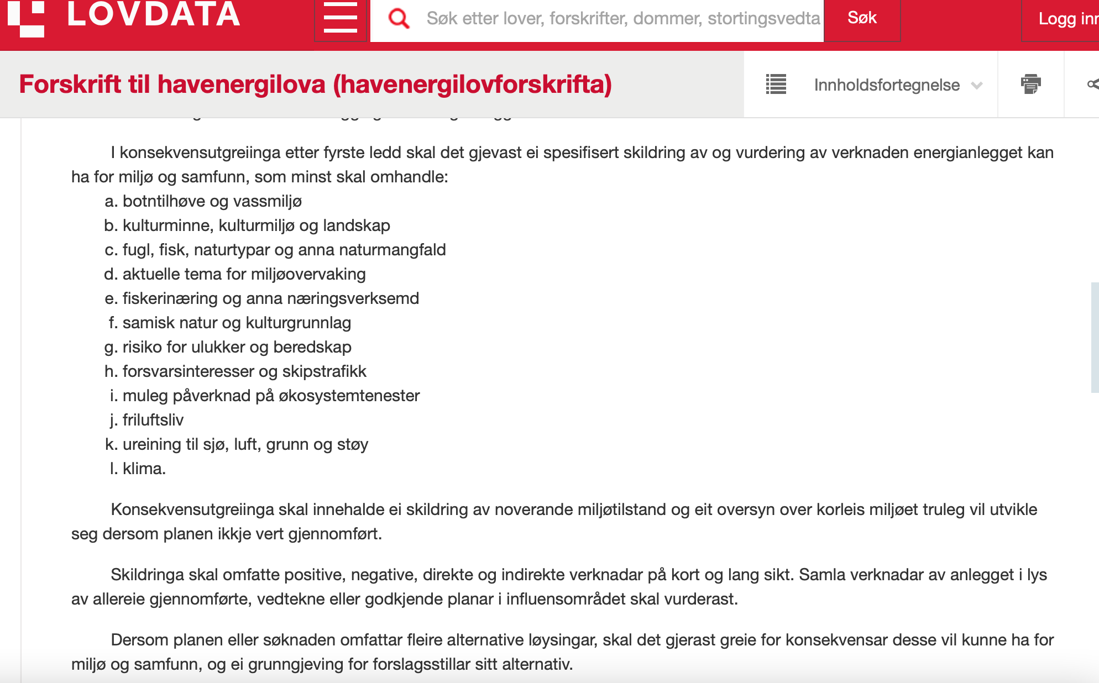

Dette er svært viktig informasjon som må være offentlig tilgjengelig før nye havvindområder lyses ut, og som må gjennomføres helt uavhengig av utbygger sine konsekvensutredninger. Dette må derfor være en del av de strategiske konsekvensutredningene.

Internasjonale forpliktelser
Fra dokumentet:
«Det skal redegjøres for eventuelle virkninger for internasjonale konvensjoner og avtaler som Norge har sluttet seg til»

Norge har sluttet seg til:

- FN`s bærekraftmål
- Erklæring fra Naturtoppmøtet i Montreal
- Det internasjonale havpanelet
Det er svært vanskelig/umulig å veie fordelene opp mot ulempene når en ikke kjenner ulempene. Konsekvensene av havvindturbiner må derfor måles opp mot FN sine 17 bærekraftmål slik som vedtatt i Stortinget 5. april 2022:
«Innstillingen for Mål med mening – Norges handlingsplan for å nå bærekraftsmålene innen 2030 (Innst. 218 S).

Som Bærekraftmål 3:
«Sikre god helse og fremme livskvalitet for alle, uansett alder»

Ved at mikroplast kommer ut i havet fra avskalling fra vindturbinbladene kan den forurense vannet og gå inn i næringskjeden og derved påvirke folks helse.

Her mangler det mye kunnskaper, og må derfor være en del av konsekvensutredningene.

I erklæringen Naturtoppmøtet i Montreal som Norge fremmet sammen med Australia står det:
“And most important of all, they regulate our climate and store vast amounts of carbon. “
“The triple planetary crisis of climate change, pollution and loss of biodiversity is threatening the health of our ocean. “
“The health of the ocean is a common concern of humankind. A healthy ocean will benefit all life on Earth. Sustainable management across all marine and coastal areas, including conservation and sustainable use, is dependent on science, knowledge, and good practices. “
Det må utføre en systematisk gjennomgang av virkningene av havvindutbygging målt opp mot vedtakene fra Naturtoppmøte.
Statsminister Jonas Gahr Støre er leder av det internasjonale havpanelt. På regjeringens hjemmeside står det:
«Havpanellandene har forpliktet seg til bærekraftig forvaltning av 100 prosent av sine hav- og kystområder innen 2025. Innen fem år skal nær 40 prosent av verdens kystlinjer og 30 prosent av de eksklusive økonomiske sonene skal være underlagt helhetlige forvaltningsplaner.
https://www.regjeringen.no/no/aktuelt/statsminister-store-ny-leder-for-det-internasjonale-havpanelet/id2881655/
De strategiske konsekvensutredningene kan ikke gjennomføres før dette rammeverket er på plass.
Forslag til utredningsprogram for Sørvest F og Vestavind F.
Innspill og kommentarer gitt ovenfor gjelder også for områdene Sørvest F (Sørlige Nordsjø 2) og Vestavind F (Utsira Nord).
I tillegg har vi følgende anmerkninger:
Fra dokumentet:
«Det må derfor gjennomføres en strategisk konsekvensutredning for virkningene av kapasitetsutvidelsene.»
Denne type bit for bit konsekvensutredninger strider mot EU direktivene. Konsekvensutredning skal ta utgangspunkt i Null alternativet: ie at det ikke er gjennomført noen utbygging i disse områdene.

Fra dokumentet:

«Som følge av at Sørlig Nordsjø II og Utsira Nord er åpnet for havvind, er det planlagt bunnundersøkelser i regi av MAREANO-programmet for de to områdene.»

De totale områdene for Sørvest F og Vestavind F må være kartlagt og resultatene foreligger før de strategiske konsekvensutredningene gjennomføres. De samme gjelder for de fugle- og fiskeundersøkelsene som er påbegynt.

Med hilsen
John Fiskvik- Styreleder Motvind Norge
Bjarne Jensen- Leder i havvindutvalget i Motvind Norge
Epost: bjarne@motvind.org
Tlf 91153026

